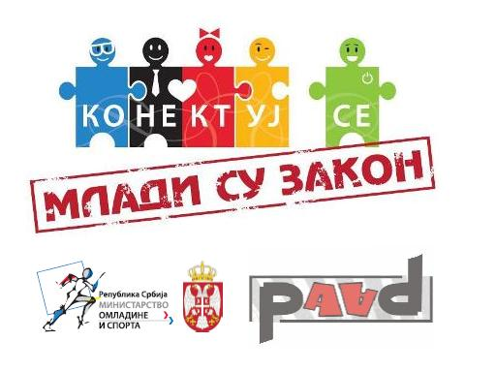

Удружење ПААД центар за социокултуролошке изузетности уз финансијску подршку Министарства омладине и спорта расписује

КОНКУРС
за финансирање најбоље
волонтерске омладинске акције

„МЛАДИ СУ ЗАКОН“

За Севернобанатски округ

Конкурс за финансирање најбоље волонтерске омладинске акције „МЛАДИ СУ ЗАКОН“ намењен је младима старости од 15 до 30 година са циљем да им се омогући активно укључивање у процес израде закона и спровођења Националне стратегије за младе. Овим конкурсом остварује се директан допринос младима у локалној средини. Пружа им се могућност да се активније укључе у друштво, укажу на потребе младих у својој средини и допринесу решавању уочених потреба.

КО МОЖЕ ДА СЕ ПРИЈАВИ:

Конкурс је намењен младима које активно раде или имају намеру да раде на мобилисању младих да се активно укључе у друштво, указивању на потребе младих у својој околини и решавању уочених потреба са којима се данас суочавају млади у локалној средини.

На конкурс могу да се пријаве регистрована омладинска удружења и неформалне омладинске групе састављене од минимум пет чланова (ђачки или студентски парламенти, разне омладинске секције и сл.) са територије Севернобанатског округа. Неформалне омладинске групе морају имати минимум једну пунолетну особу.

Конкурс је намењен младима старости од 15 до 30 година, а у складу са циљевима и принципима Националне стратегије за младе. У припреми и реализацији активности искључиво могу да учествују млади у поменутом старосном добу.

Волонтерска омладинска акција може бити спроведена искључиво на територији Севернобанатског округа.
Предност ће имати организације/неформалне групе које :
- покажу висок степен иновативности у предлогу волонтерске омладинске акције;
- имају јасно образложен квалитет и значај предложене иновативне акције;
- могу да демонстрирају капацитете за вођење поменуте манифестације.

Посебно ће се вредновати акције које могу да документују да:
- се односе на потребе младих из руралних средина;
- укључују већи број младих.

ИЗНОС СРЕДСТАВА И ВРЕМЕ ИМПЛЕМЕНТАЦИЈЕ:

Предложена акција мора бити спроведена у периоду од 01. до 20. октобра 2010. године. Максимала вредност предложене акције може износити 80.000 динара.

Удружење ПААД центар за социокултуролошке изузетности ће пружити подршку одабраној организацији/неформалној групи током реализације волонтерске омладинске акције и сукцесивно ће директно вршити плаћање трошкова акције у складу са динамиком одвијања активности при реализацији акције.

Организатор конкурса задржава право да новчани износ средстава потребних за реализацију активности кроз преговоре са подносиоцем пријаве умањи уколико процени да је предложени износ средстава потребан за реализацију појединих активности на пројекту нереалан.

КРИТЕРИЈУМИ ЗА ТРОШКОВЕ КОЈИ СЕ МОГУ УКЉУЧИТИ:

Приликом дефинисања буџета треба имати у виду планиране резултате, обзиром да ће се приликом евалуације вредновати однос између тражених средстава и планираних резултата.

Прихватљиви трошкови су сви они трошкови који су неопходни за реализацију волонтерске омладинске акције и директно доприносе остваривању планираних резултата.

Неприхватљиви трошкови, односно трошкови који се неће покривати из буџета пројекта су: хонорари носиоца активности волонтерске омладинске акције, куповина техничке опреме и куповина или штампање промотивног материјала којим се или нарушава здравље или се промовишу нездрави начини живота.

ГДЕ И КАКО СЕ ШАЉУ ПРИЈАВЕ, ПРОЦЕНА И ОДАБИР

Пријављивање на конкурс се врши попуњавањем Пријавног формулара. Попуњен пријавни формулар се доставља електронском поштом на адресу sasapaad@yahoo.com са назнаком „За конкурс: Млади су закон“ или поштом на адресу:

назив удружења
адреса
место

Након затварања конкурса Комисија коју формира Удружење ПААД центар за социокултуролошке изузетности ће одабрати једну волонтерску омладинску акцију „Млади су закон“ која ће бити финансирана у износу до 80.000 динара.

Конкурс је отворен од 12. августа до 20. септембра 2010. године

Резултати конкурса биће објављени до 30. септембра након одлуке Комисије на сајту Министарства омладине и спорта, www.mos.gov.rs и омладинском Интернет порталу www.zamislizivot.org.

У разматрање ће бити узете само потпуно попуњене пријаве.

Све пријаве послате закључно са датумом завршетка конкурса биће узете у разматрање.

Пријаве које носе датум пошиљке након затварања конкурса, које садрже нетачне податке или су достављене на други начин (осим предвиђеним правилима конкурса) неће бити узете у разматрање.

Додатне информације можете добити на е-маил: sasapaad@yahoo.com или телефоном 061/1115858.

